МИНИСТЕРСТВО НАУКИ И ВЫСШЕГО ОБРАЗОВАНИЯ РФ

федеральное государственное бюджетное образовательное учреждение высшего образования

**«Вологодский государственный университет»**

**Институт математики, естественных и компьютерных наук**

**Информатика и вычислительная техника**

**ОТЧЕТ ПО ЛАБОРАТОРНОЙ РАБОТЕ № 4**

Дисциплина: «Автоматизиров. Информационно – управляющие системы»

Направление подготовки: 09.03.01. Информатика и вычислительная техника

|  |  |
| --- | --- |
| Руководитель | Суконщиков А.А. |
| Выполнили студенты | Пчелкина О.С. |
| Группа, курс | ВМ-41 |
| Дата сдачи | _________________________ |
| Дата защиты | ___________________________________________  *(подпись преподавателя)* |

Вологда

2023 г.

Задание 1.

На основе модели из лабораторной работы №3 (рисунок 1) добавить ингибиторные дуги для станков 2, 3 по отдельности и станков 1, 2, 3 вместе.

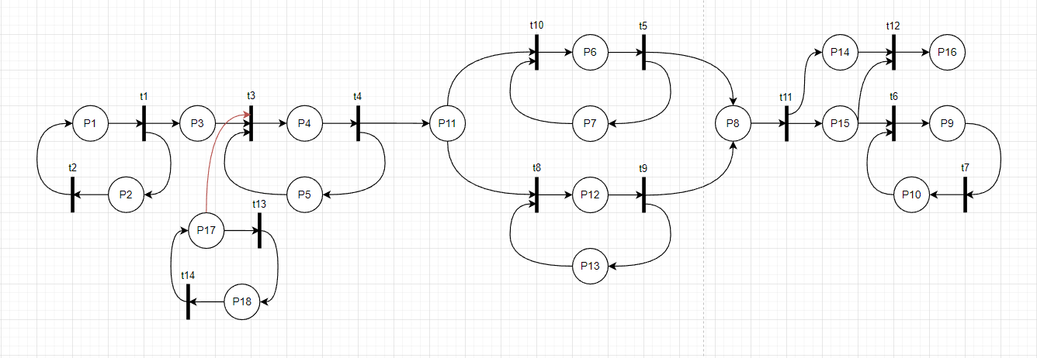

Рисунок 1.

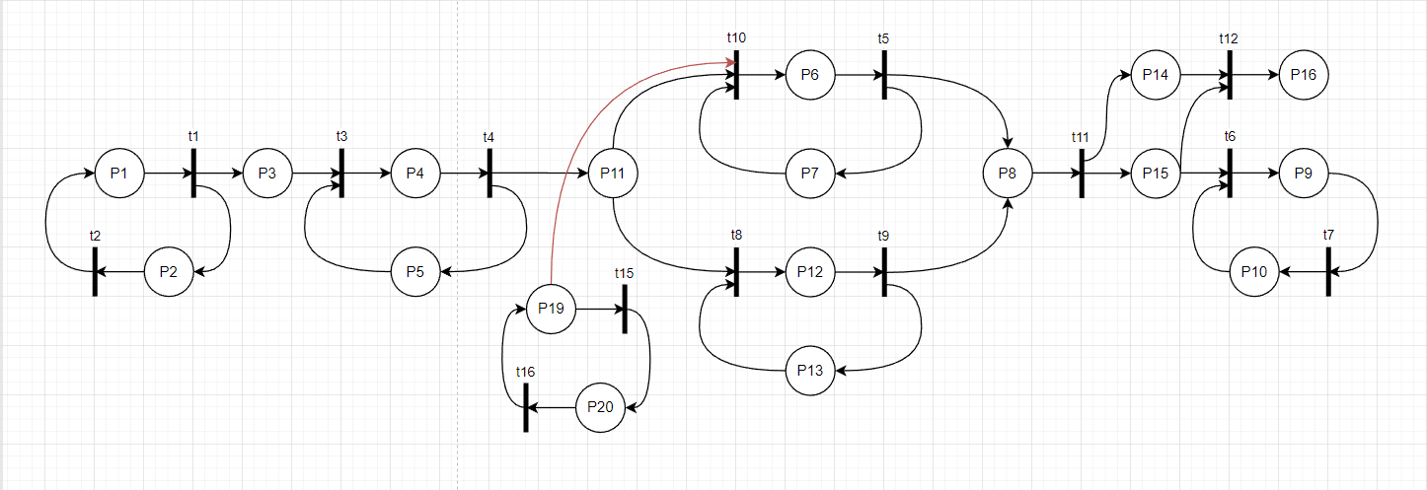

К станку 2 добавляется ингибиторная дуга, а также позиции и переходы, в которых происходит циклическая передача с задержкой, разрешающие передачу изделий со склада на первый станок.

Модель включает себя:

* Переходы и позиции. P19 – P20 и t15 – t16.
* Ингибиторная дуга. P19 – t10.

Решение.

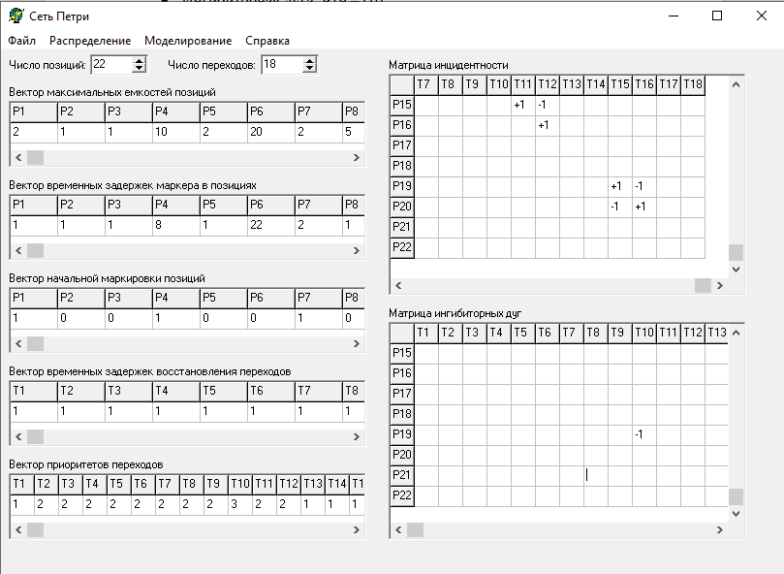

Вывод.

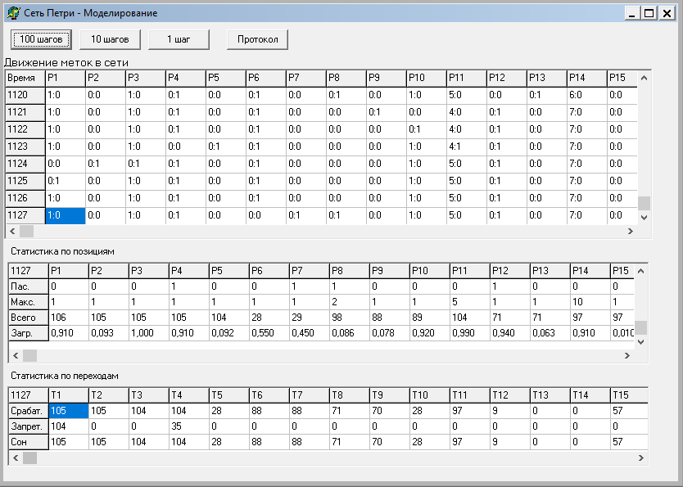

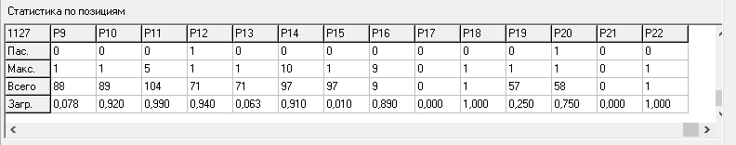

Аналогично этому происходит добавление к 3 станку.

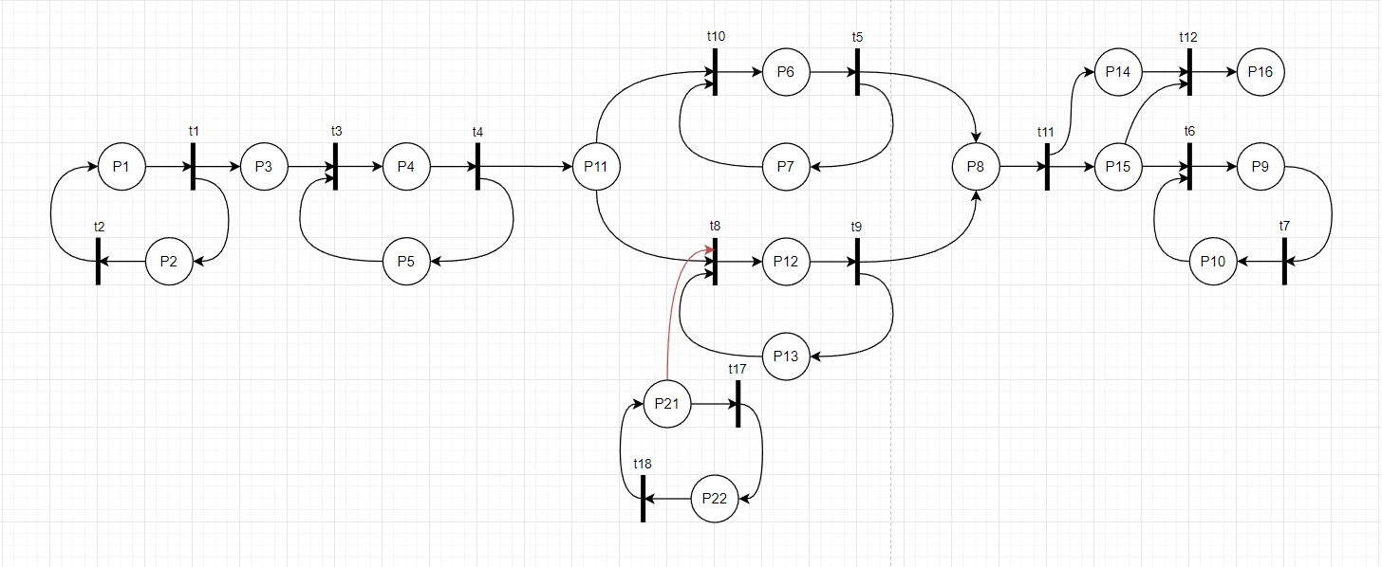

* Переходы и позиции. P21 – P22 и t17 – t18.
* Ингибиторная дуга. P21 – t8.

Решение.

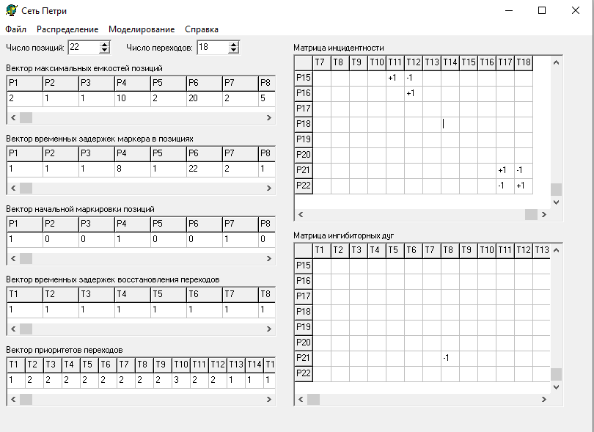

Вывод.

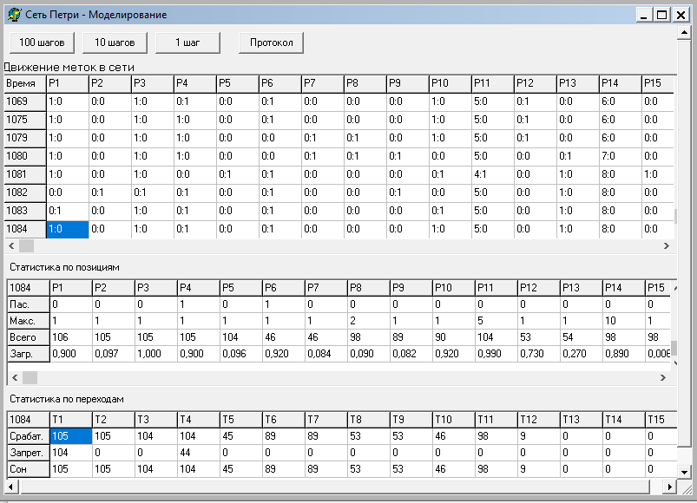

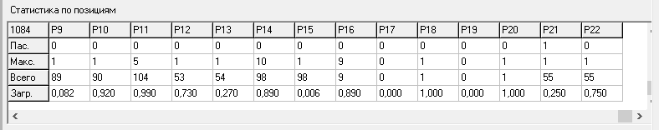

После этого происходит совмещение всех добавленных вариантов к каждому станку.

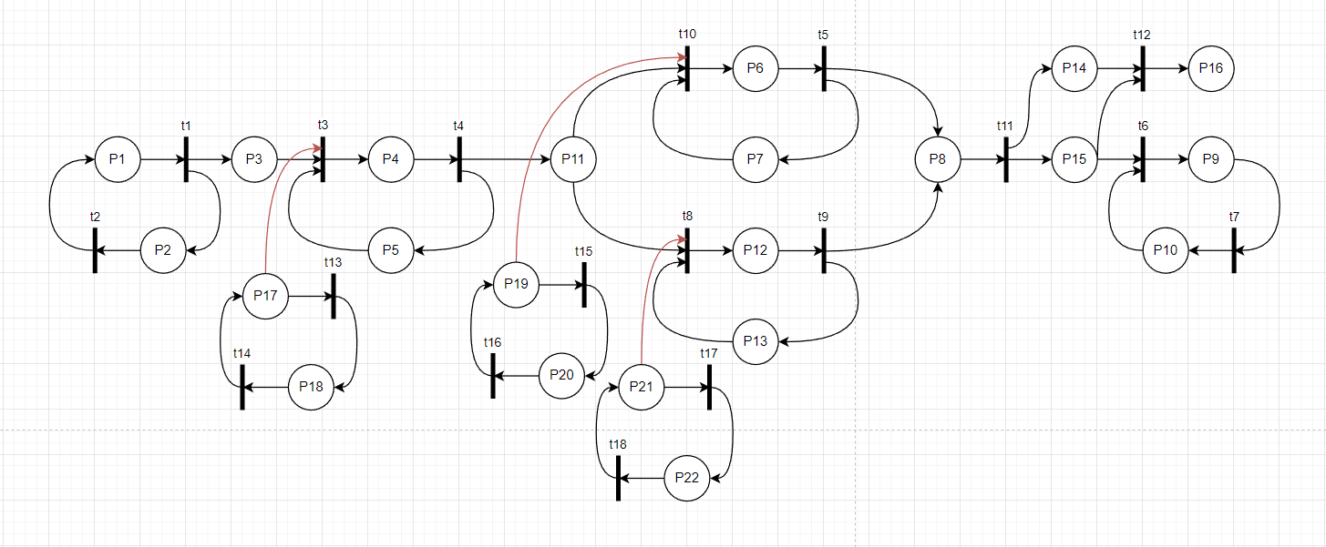

Решение.

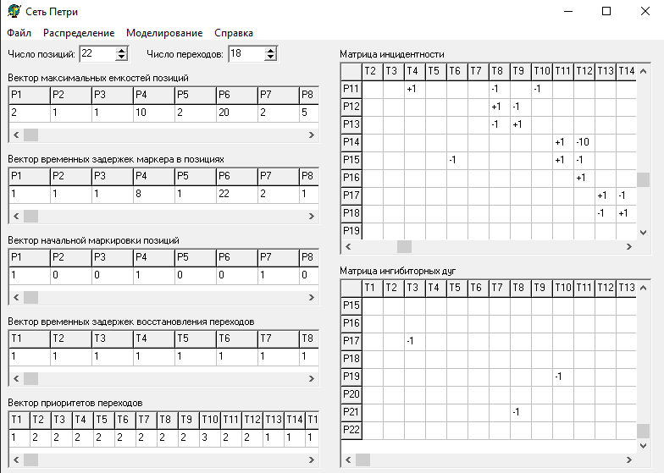

Вывод.

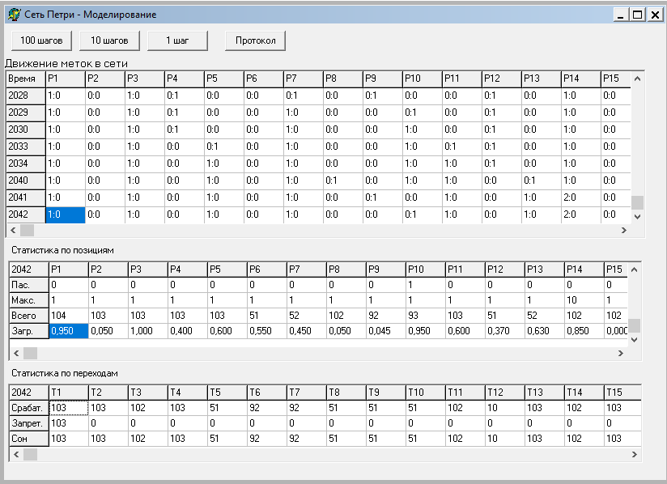

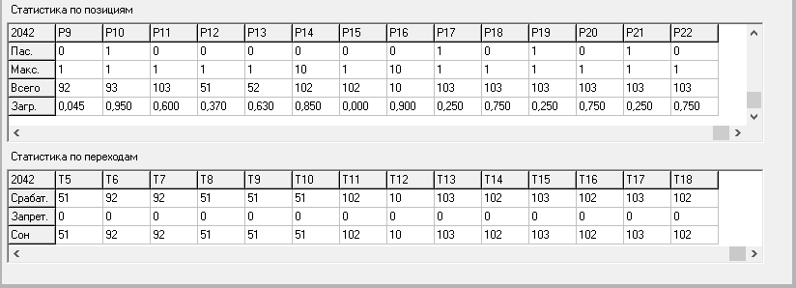

Задание 2.

Добавить в модель из задания 1 возможность отправки каждого 5 бракованного изделия их брака обратно на доработку в станки 2 и 3.

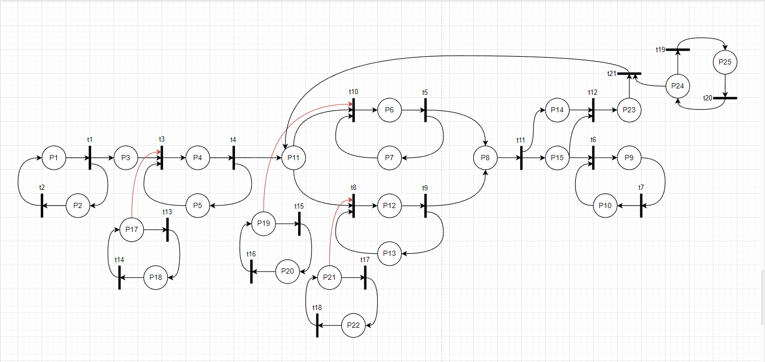

К браку добавляются переходы и позиции, разрешающие передачу изделий в станки 2 и 3.

Модель включает в себя:

* Переходы и позиции, разрешающие передачу бракованных изделий. P24 – P25 и t19 – t20.
* Передача бракованных изделий. t13 – P11.

Решение.

1.Задержки заданы одним числом. 2. Задержки заданы интервалом.

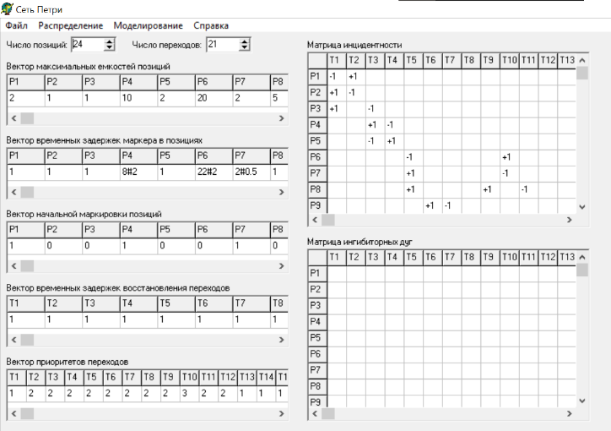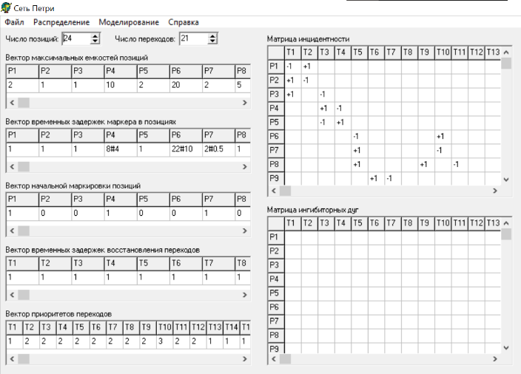

Вывод.

1. Задержки заданы одним числом.

Равномерно распределение.

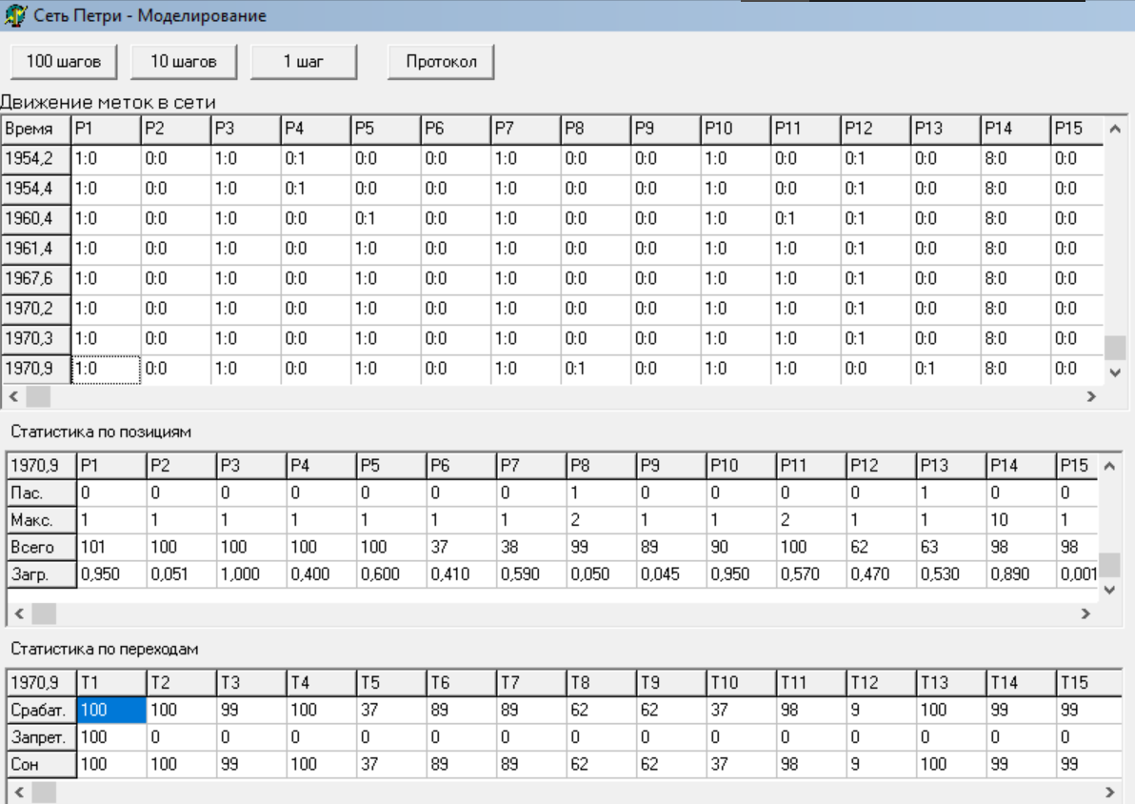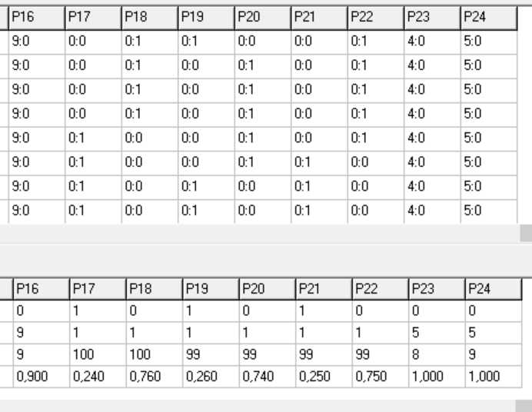

Нормальное распределение.

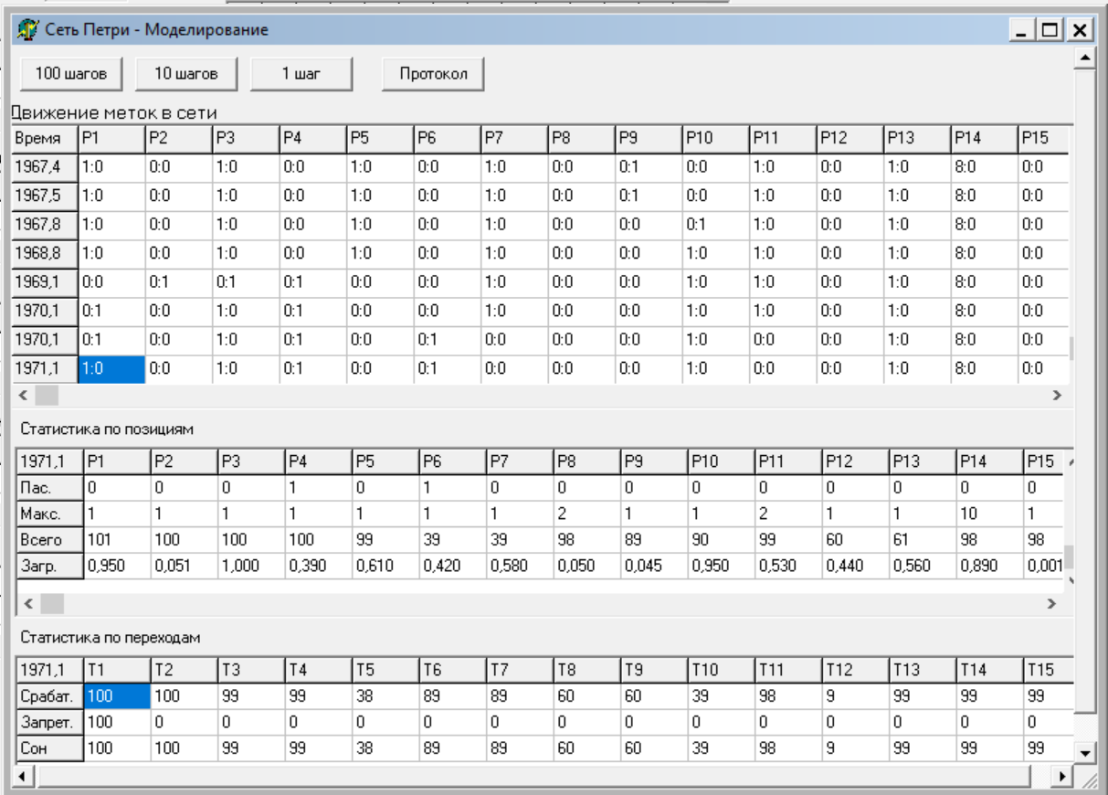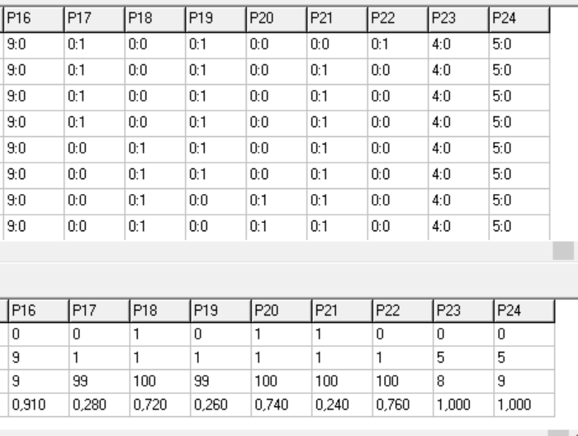

2. Задержки заданы интервалом.

Равномерно распределение.

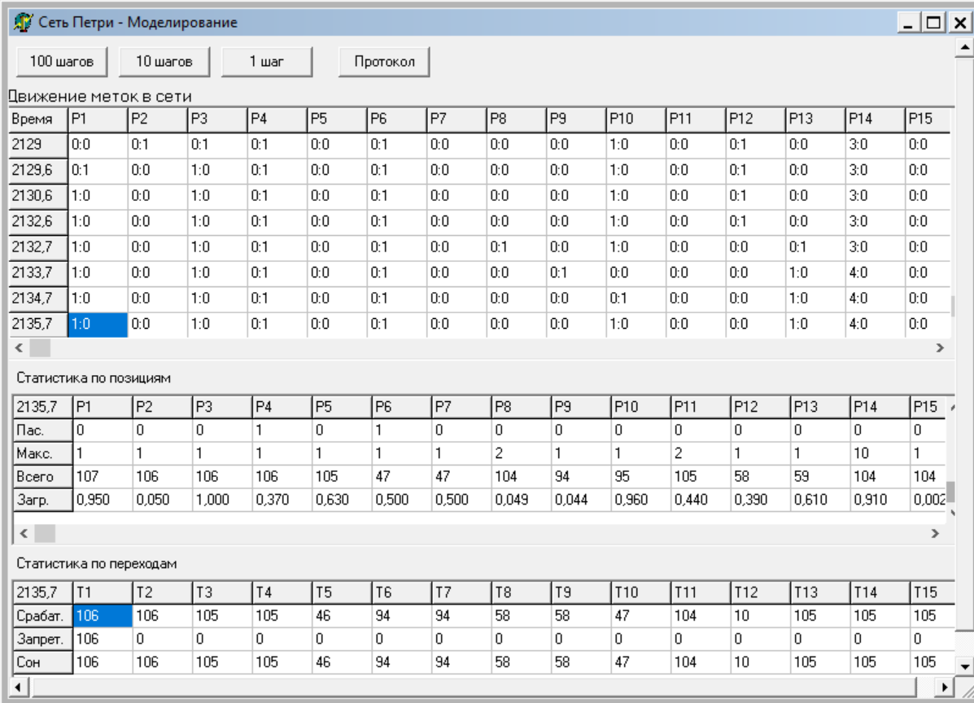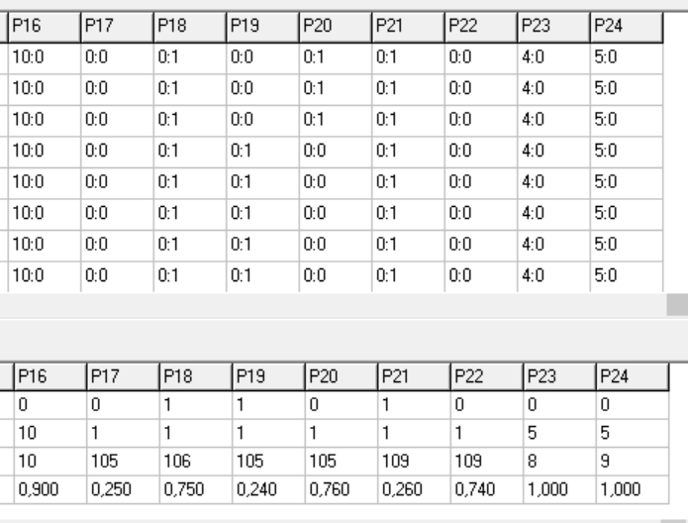

Нормальное распределение.

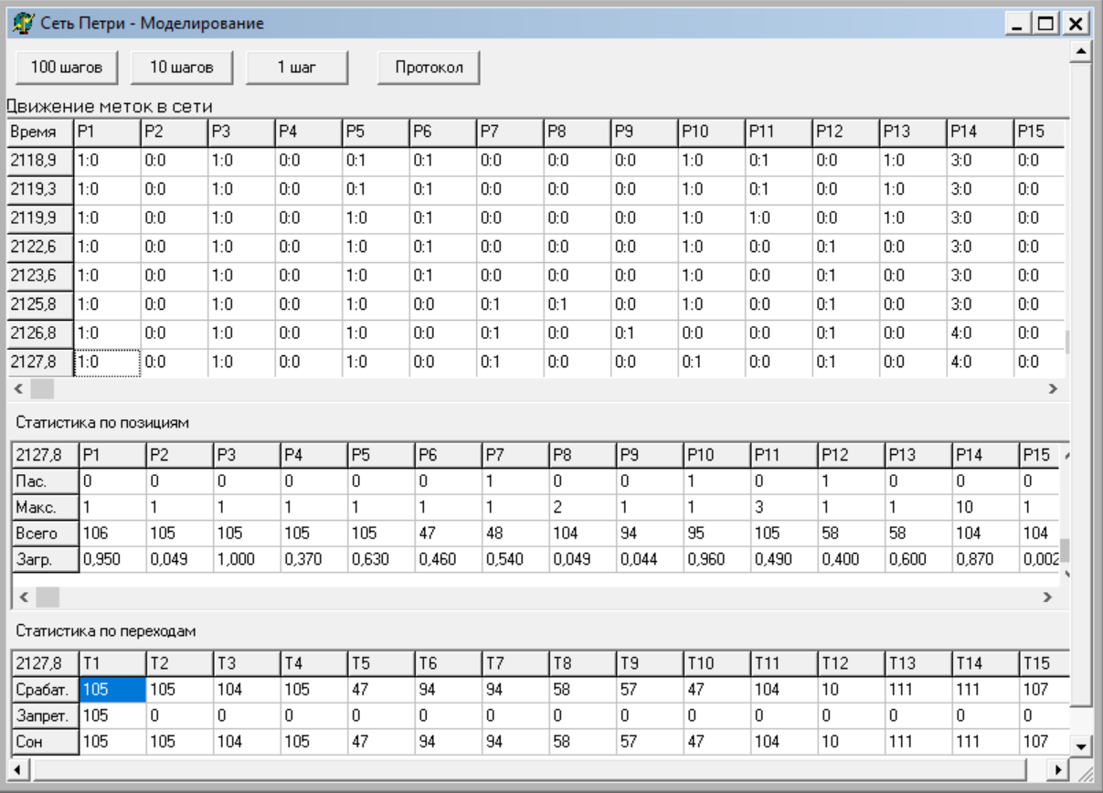 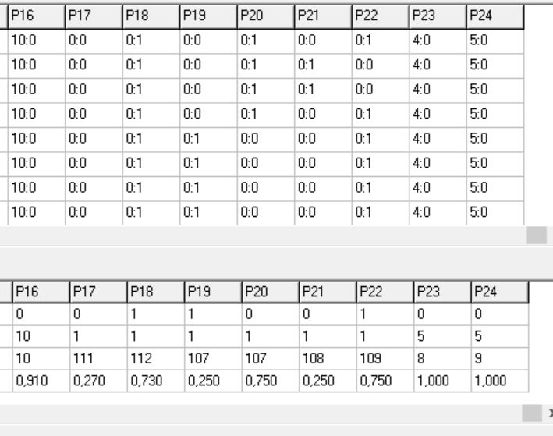

В результате моделирования работы системы можно сделать вывод, что система работает исправно, так как, при установке временных задержек одним числом и интервалом, время работы меняется, но не значительно, что говорит о нормальной работе системы.